УПРАВЛЕНИЕ ОБРАЗОВАНИЯ БАЛАШОВСКОГО
МУНИЦИПАЛЬНОГО РАЙОНА
Муниципальное общеобразовательное учреждение
«Средняя общеобразовательная школа № 16 г.Балашова Саратовской области»

Всероссийский конкурс юных исследователей окружающей среды « Открытия 2030»

Тема: «Исследование влияния курения электронной сигареты на жизненно важные показатели здоровья человека».

Вид работы - исследовательская работа.
Номинация – «Человек и его здоровье»

Автор (авторы) (Ф.И.О. полностью): Скоробогатов Александр
класс- 10
телефон - 89626292131
Руководитель работы (Ф.И.О. полностью):Куренкова Татьяна Александровна
Должность – учитель
Преподаваемый предмет - биология

г.Балашов, 2022

Содержание.

1.Введение
2. Теоретический обзор.
2.1.Курение электронных сигарет – социальная проблема общества?
2.2 Влияние на здоровье
2.3 Пассивное курение
2.4 Риск взрыва
2.5 Сильный аллерген
2.6 Отсутствие контроля
2.7 Экономические затраты
3.Практическая часть.
4.Заключение.
5.Список используемых источников и литературы.
Приложение.

1.Введение.
Обоснование темы исследования.
Курение — серьезная проблема 21 века, как медицинская, так и социальная. В настоящее время курение превратилось в массовую эпидемию, распространившуюся не только среди взрослых мужчин и женщин, но также и среди подростков, что наносит существенный ущерб здоровью.
Курение электронных сигарет, или вейпов, породило целую вейп-культуру. Не замечать ее уже невозможно. Почему все больше молодых людей подсаживается на вейпы, можно ли с их помощью бросить курить, правда ли, что вреда от них меньше, чем от обычных сигарет?
В связи с этим, нам захотелось подробно разобраться в этой проблеме и практически подтвердить воздействие паров вейпа на организм, а также ознакомить с результатами своей работы учащихся нашей школы, чтобы сформировать у них негативное отношение к курению вейпа.
Цель работы: пропаганда здорового образа жизни.
Задачи:
Изучить состояние проблемы курения вейпа в рамках нашей школы.
Подготовить теоретическую информацию о вреде паров вейпа.
Провести практическое исследование влияние паров вейпа на организм.
Ознакомить с результатами работы учащихся нашей школы, убедить их отказаться от курения.
Предмет исследования — влияние паров вейпа на организм.
Гипотеза — если учащиеся узнают о составе паров вейпа, последствиях его курения, то это приведет к изменению их отношения к курению.
Методы исследования: социологический опрос, химический и эксперимент, теоретическое исследование.

2. Теоретический обзор.
2.1.Курение электронных сигарет – социальная проблема общества?
Первое упоминание о патенте электронного испарителя относятся к 1927 году. Джозеф Робинсон планировал использовать своё изобретение в медицине. По его задумке лечащие вещества должны были попадать в организм человека путём вдыхания пара от специального медицинского раствора.
В начале двадцать первого века в Китае от рака легких умер заядлый курильщик табачных сигарет. К тому времени, губительная связь табака с раком легких уже была очевидна, тем не менее, многие продолжали курить по несколько пачек в день. Сын погибшего, видя мучения отца, решает сделать процесс курения менее опасным и безвредным, поэтому в 2003 году он придумывает и изобретает необычное альтернативное устройство — электронную сигарету. Новое изобретение настолько впечатлило людей, что уже на следующий год электронная сигарета появилась в продаже. Сегодня, приобрести электронные сигареты можно практически в каждом городе в специализированных магазинах.
В России все изменилось в 2014 году, когда в Москве появился первый вейп-шоп, а вслед за ним и люди, которые стали называть себя вейперами (любителями пара). Сегодня количество магазинов по продаже электронных сигарет в России составляет около 700, включая интернет-магазины.
Вейперы противопоставляют себя курильщикам табака и называют электронные сигареты «эффективным способом отказаться от вредного никотина». Вообще слово «курение» вейперы стараются не употреблять, вместо него есть другое слово — «парение». То есть вроде как ты уже и не куришь, хотя никотин по-прежнему поступает в легкие.
Если вы спросите у наркологов, помогают ли электронные сигареты бросить курить, то они скажут вам, что нет, не помогают. Врачи, специализирующиеся на избавлении от зависимостей, вообще не рассматривают вейпы как один из возможных способов лечения. Электронные сигареты никогда не проходили клинических испытаний, и такие исследования даже не планируются.
По мнению психологов, производители электронных сигарет ловко играют на чувстве вины курильщика, который в глубине души точно знает, что курить — это, вообще-то, плохо, и на подсознательном уровне, конечно, хочет избавиться от зависимости. Вот только переход от обычной сигареты к электронной от зависимости не избавляет.
2.2 Влияние на здоровье
Производители утверждают, что в сигаретах используется совершенно безопасное вещество, аналогичное чистому водяному пару. Но это не так. Мы попробовали
выяснить, чем вредны электронные сигареты для здоровья человека, изучив их состав.
Исследования показывают, что аэрозоль содержит никотин (не всегда), глицерин, ароматизирующие компоненты, пропиленгликоль, ацетальдегид, формальдегид и другие канцерогенные (провоцирующие образование злокачественных опухолей) вещества.
Пропиленгликоль используется при производстве продуктов бытовой химии. Попадая в организм, он поражает почки и головной мозг, нарушая их функционирование.
Природный никотин в вейпах заменен химическим, что представляет еще большую опасность организма.
В число химических заменителей входит сульфат никотина. Ранее он использовался как пестицид для уничтожения вредителей сельского хозяйства и борьбы с болезнями растений, но был запрещен из-за повышенной токсичности.

- Опасное действие никотина. Если даже не учитывать тот факт, что влияние от электронной сигареты на организм, изучено не до конца, то однозначный вред никотина присутствует. Даже минимальное содержание никотина в электронной сигарете не делает ее безвредной для человека. Никотин – это яд, который пагубно влияет на организм человека. При попадании никотина в кровь человека:
- Уменьшается содержание кислорода в сосудах;
- Нагрузку испытывают печень, сердце, почки;
- Повышается давление;
- Повышается риск легочных заболеваний;
- Ухудшается аппетит;
- Сон становится беспокойным, прерывистым;
- Снижается иммунитет;
- Страдает эмоциональный фон человека;
- Возникает физическая и психологическая зависимость.
При резком увеличении дозы никотина курильщик может почувствовать признаки отравления:
- головокружение,
- учащение сердцебиения,
- ощущение першения и сухости в горле,
- тошнота, рвота,
- резкий упадок сил.

Чем вреден вейп для здоровья человека, если в его составе отсутствует никотин? Ароматизаторы, содержащиеся в аэрозоле, проникают в легкие и повреждают их на клеточном уровне. Воздействие оказывает накопительный эффект и со временем провоцирует развитие пневмонии, астмы, застойной сердечно-сосудистой недостаточности. К тому же даже чистый пар, постоянно воздействуя на слизистые оболочки, наносит им выраженный вред.
2.3 Пассивное курение
ВОЗ предупреждает, что люди, которые находятся возле вейперов, также подвергаются негативному воздействию курительных аэрозолей. Правда, масштабы вреда пока еще не изучены.
2.4 Риск взрыва
В мире, в том числе и в России, зафиксировано несколько инцидентов, когда электронная сигарета взрывалась во рту курящего.
57-летний житель Флориды в результате взрыва остался без языка, 17-летнему московскому школьнику выбило зубы, разворотило губы и челюсти: ему пришлось вставлять зубы и делать пластическую операцию. Но этим курильщикам еще «повезло»: 24-летнего американца курение лишило жизни – вейп разорвался и перерезал сонную артерию.
2.5 Сильный аллерген
При использовании вейпа спираль нагревается, в результате чего курительный состав начинает выделять пар. При этом некоторые вещества (например, пропиленгликоль) могут раздражать дыхательные пути, провоцируя аллергические реакции. В легких случаях курильщик страдает от чихания, кашля и высыпаний, а в тяжелых –возможны анафилактический шок и даже смерть.
2.6 Отсутствие контроля
Производство, ввоз, продажи и использование вейпов никто не контролирует. Поэтому узнать точный состав аэрозоля и дозировку компонентов невозможно. Даже, если на упаковке указано, что никотин отсутствует либо его содержание низкое, нет гарантии, что это действительно так.
Поможет ли вейп бросить курить?
Многие люди покупают электронные сигареты, чтобы отказаться от обычных, а со временем совсем бросить курить. Но это только миф. Прежде всего, вейпы сами являются причиной никотиновой зависимости, правда, менее выраженной. К тому же большинство курильщиков даже через год одновременно с электронными сигаретами продолжают курить обычные.

2.7 Экономические затраты
Убедившись во вреде электронных сигарет, нельзя не сказать, что они серьезно бьют не только по здоровью вейпера, но и по его кошельку. В среднем, активные курильщики тратят в год около 30.000 рублей на различные вейпы, поды, одноразовые электронные сигареты и. т. п. Для подростка такая сумма является очень серьезной. Гораздо продуктивнее было бы потратить эти деньги на саморазвитие, хобби, учебу и развлечения.
3.Практическая часть.

1.Социологический опрос
Мы провели социологический опрос среди обучающихся 7 – 11 классов нашей школы
В опросе приняли участие 100 человек. Вот какие результаты мы получили
Результаты социологического опроса

Вопрос | Ответ | Процент
Пробовали ли вы хоть раз электронные сигареты? | Да  Нет | 32%  68%
Курите ли вы электронные сигареты на постоянной основе? | Да  Нет | 22%  78%
Курит ли в вашей семье кто-то электронные сигареты? | Да  Нет | 18%  82%
Вредят ли электронные сигареты здоровью? | Да  Нет | 78%  22%
Как вы начали курить электронные сигареты?  (опрошены только курящие подростки) | По собственной инициативе  По совету друзей  Затрудняюсь ответить | 32%  56%  12%
Есть ли у Вас желание отказаться от электронных сигарет?  (опрошены только курящие подростки) | Да  Нет  Да, но физически не могу это сделать | 38%  18%  44%

Анализируя таблицу, составленную на основе ответов опрашиваемых подростков, я сделал несколько основных и важных выводов:
• Большое количество подростков хоть раз пробовали электронные сигареты (32%), и большинство из них (70%) не смогли отказаться от них. Следовательно, можно сказать, что электронные сигареты обладают высоким уровнем привыкания и могут беспроблемно стать вредной привычкой молодого человека.
• Электронные сигареты действительно являются популярными среди молодежи. Объясняет такую популярность факт того, что почти половина парящих подростков (56%) начали это делать вслед за своими курящими друзьями.
• Не малое количество опрашиваемых людей (22%) убеждены в том, что электронные курительные аппараты никак не вредят здоровью. Выше мы убедились в том, что это мнение является абсолютно неправильным.
• Большинство парящих подростков хотят отказаться от вредной привычки, но не могут сделать это из-за развитой зависимости.
2. Мы провели небольшие опыты доказывающие вред курения на лёгкие человека.
№ 1 Мы взяли две бутылки, которые у нас представляли искусственные лёгкие, налили в бутылки воду, из трубок сделали искусственные бронхи и трахею, вставили в трубку обычную сигарету и сделали отверстие в бутылке, вода сливала и образовалась так называемая тяга. И мы увидели как ниши искусственные лёгкие заполнялись дымом. Есть люди, которые выкуривают несколько сигарет за раз. Мы представили сколько дыма в таких лёгких.
№2. Получение растворов веществ, содержащихся в паре вейпа и его растворение.
На вейп одевали резиновую газоотводную трубку, конец который был связан с грушей. Сжимая грушу, создавая грушей тягу, — осторожно ее разжимали. При этом пар заполнял колбу. А на её стенках образовались капельки пара.Можно сделать вывод, что при вдыхании пара вейпа образуется высокий уровень влажности в лёгких.
Затем в небольшой стакан наливали 20-25 мл дистиллированной воды и выпускали из груши пар в воду. Некоторые компоненты пара растворяются в воде.
№ 3Обнаружение непредельных соединений
В две пробирки наливаем по 1 мл растворов веществ, содержащихся в дыме вейпа, и добавляем по 1-2 капли йодной воды (несколько капель аптечной настойки иода растворяют в 10 мл воды). Наблюдаем обесцвечивание раствора йода в обеих пробирках.

В дальнейшем мы хотим продолжить своё исследование на растениях,мы думаем, что жидкости для вейпов оказывают губительное действие на растения, приводя к разрушению хлоропластов и вызывая гибель растения в целом.

3. Также мы попросили надуть несколько воздушных шариков на время курящего школьника и не курящего. Количество надутых шариков у курящего было меньше, чем у некурящего. Можно сделать вывод, что объём лёгких курящего подростка меньше, чем у некурящего.

4. Мы измерили пульс и давление в медкабинете у подростка, до курения электронной сигареты и после, а также попросили задержать дыхание.
№ | Жизненные показатели | До курения электронной сигареты | После разового  курения сигареты
1 | Пульс, уд. в мин. | 72 | 81
2 | Давление | 120/80 | 130/90
4 | Задержка дыхания, сек. | 41 | 30
4.Заключение.
На основании проведенных исследований можно сделать вывод о том, что жидкость для вейпа содержат такие токсичные вещества как формальдегид, который поражает нервную систему, дыхательные пути, печень, почки, органы зрения, действует как сильный раздражитель на слизистые оболочки дыхательных путей и глаз, а также выступает сильным аллергеном; акролеин, в результате воздействия которого возникает жжение в глазах, слезотечение, конъюнктивит, отек век, ощущение жжения в горле, кашель, удушение; пропиленгликоль, который может оказывать влияние на весь организм человека, пары химического составляющего действуют раздражающе на органы зрения и дыхательные органы. Не стоит забывать и про никотин. Вред от него при курении электронных сигарет не меньше, чем от обычных. Никотин также всасывается в кровь, идет по сосудам и воздействует на рецепторы, зажимая сосуды в спазмы, то есть оказывает системный вред организму.
Мы провели урок семинар среди 7-11 классов на тему влияния паров вейпа на организм, ознакомили с результатами исследования и провели анонимное голосование с вопросом « Считаете ли вы, что нужно запретить использовать вейп в общественных местах?». 76% респондентов проголосовали за запрет.
Из этого можно сделать вывод о том, что подростки после нашего выступления выступают против курения вейпа в общественных местах.
Таким образом цель работы можно считать достигнутой, гипотеза подтвердилась, отношение учащихся к курению вейпов изменилось.
Депутаты в 2016 году внесли в Гос. Думу законопроект о запрете курения "электронных сигарет" в общественных местах и их продажу несовершеннолетним. Мы поддерживаем их инициативу.
5.Список используемых источников и литературы.
1.Christopher J Brown, James M Cheng Electronic cigarettes: product characterisation and design considerations (англ.) // Tob Control. — BMJ, 2014. — No. 23. — P. ii4–ii10. —;
2. Электронные системы доставки никотина. Доклад ВОЗ. Конференция Сторон Рамочной конвенции ВОЗ по борьбе против табака (21 июля 2014; 13-18 октября 2014);
3. http://vapenews.ru/news/2015/11/06/infografika-po-istorii-veypinga-ot-sayta-inscribermagcom.html;
4.http://www.aif.ru/health/life/elektronnaya_sigareta_kak_rabotaet_i_chem_opasna;
5. http://vapes.guru/azbuka-vejpinga/izuchaem-ustrojstvo-i-princip-raboty-elektronnoj-sigarety.html;
6. http://www.vrednye.ru/elektronnye-sigarety/vliyanie-elektronnyx-sigaret-na-zdorove-kurilshhika.html;
7. http://mamapedia.com.ua/health/beauty/elektronnye-sigarety-vred-ili-polza.html;
8. http://vapes.guru/vliyanie-na-zdorove/est-li-vozrastnye-ogranicheniya-dlya-parilshhikov.html;
9. https://thequestion.ru/questions/135919/chto-budet-esli-vypit-zapravku-dlya-elektronnoi-sigarety;
10. http://alt-cigaret.ru Альтернативное курение. Электронная сигарета: вред или польза?

- http://cgon.rospotrebnadzor.ru/
- https://ru.wikipedia.org/wiki/Электронная_сигарета
- https://stolichki.ru/
- https://www.kp.ru/daily/27031.4/4094637/
https://zdorovnet.ru/elektronnye-sigarety/ustroystvo-elektronnyh-sigaret.html

Приложение.
Результаты социологического опроса.
Вопрос | Ответ | Процент
Пробовали ли вы хоть раз электронные сигареты? | Да  Нет | 32%  68%
Курите ли вы электронные сигареты на постоянной основе? | Да  Нет | 22%  78%
Курит ли в вашей семье кто-то электронные сигареты? | Да  Нет | 18%  82%
Вредят ли электронные сигареты здоровью? | Да  Нет | 78%  22%
Как вы начали курить электронные сигареты?  (опрошены только курящие подростки) | По собственной инициативе  По совету друзей  Затрудняюсь ответить | 32%  56%  12%
Есть ли у Вас желание отказаться от электронных сигарет?  (опрошены только курящие подростки) | Да  Нет  Да, но физически не могу это сделать | 38%  18%  44%

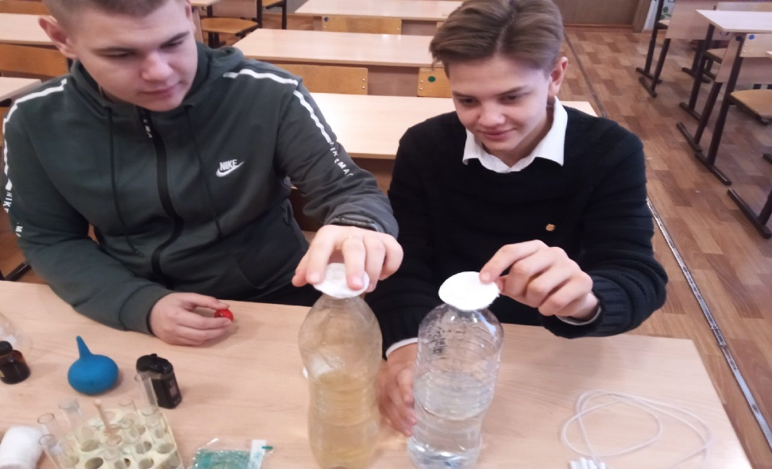

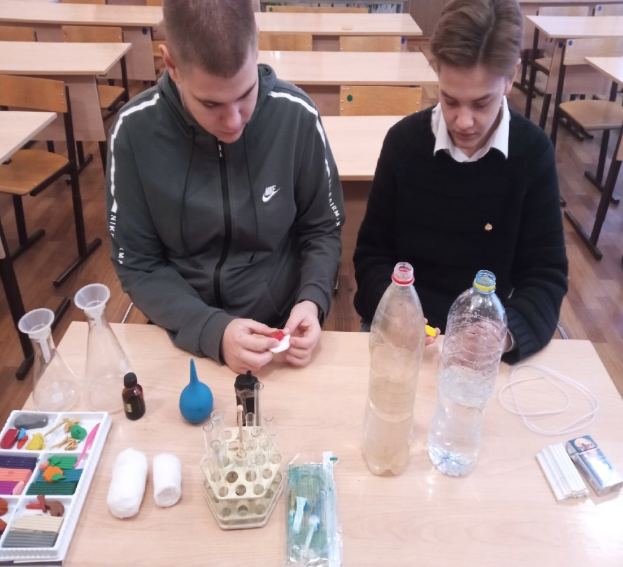

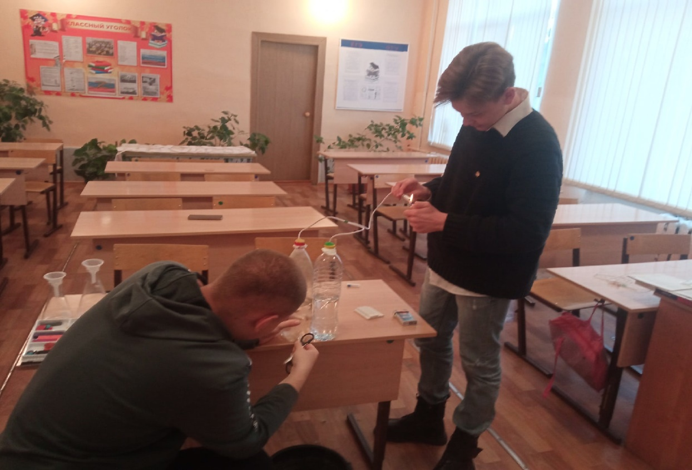
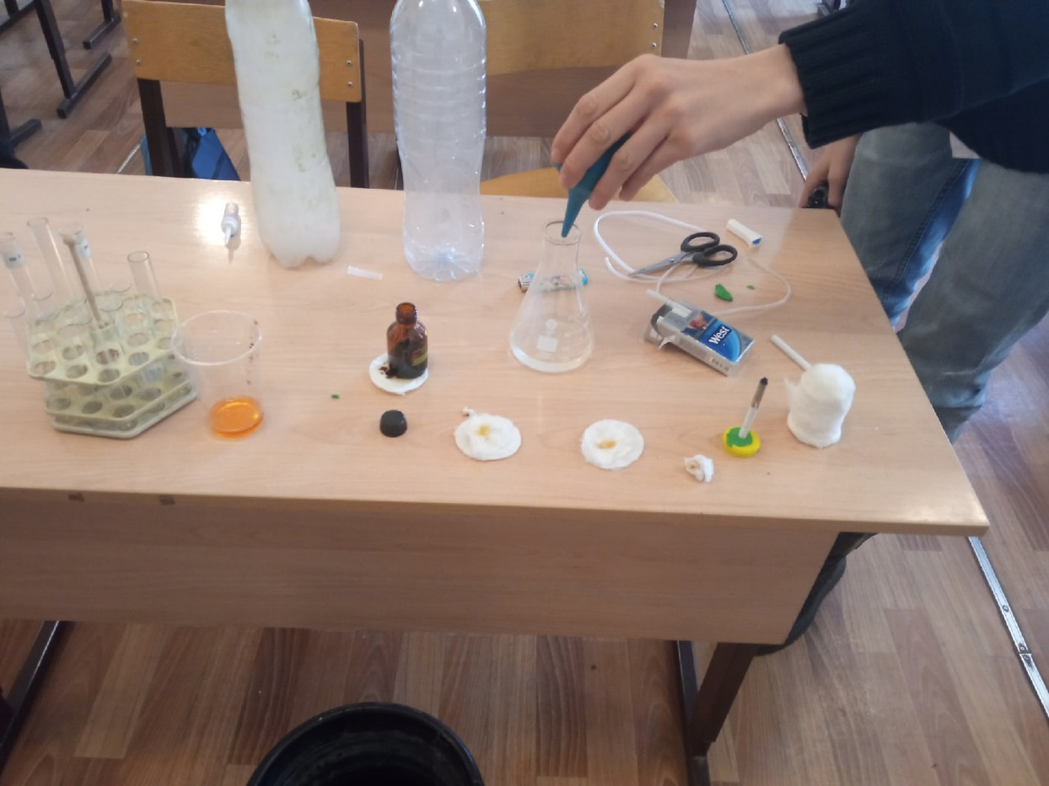
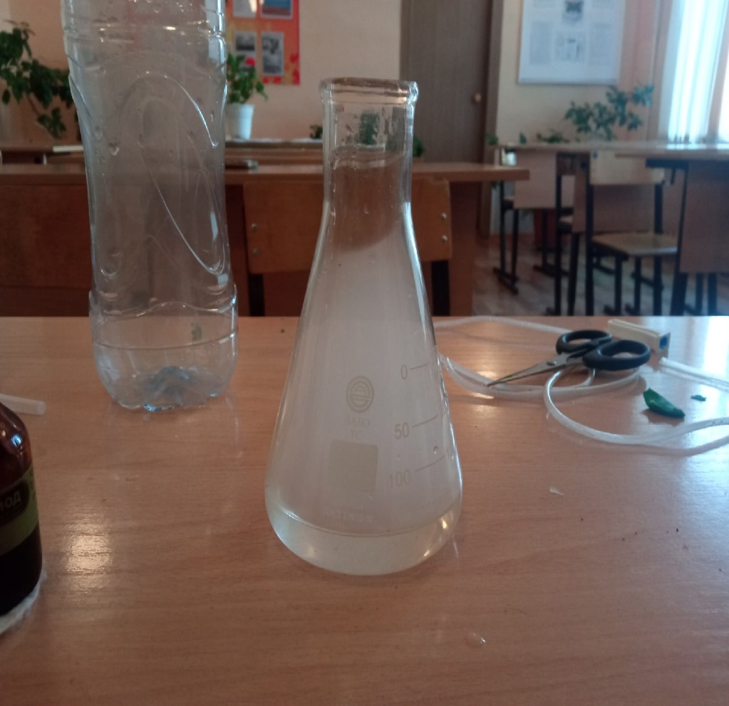
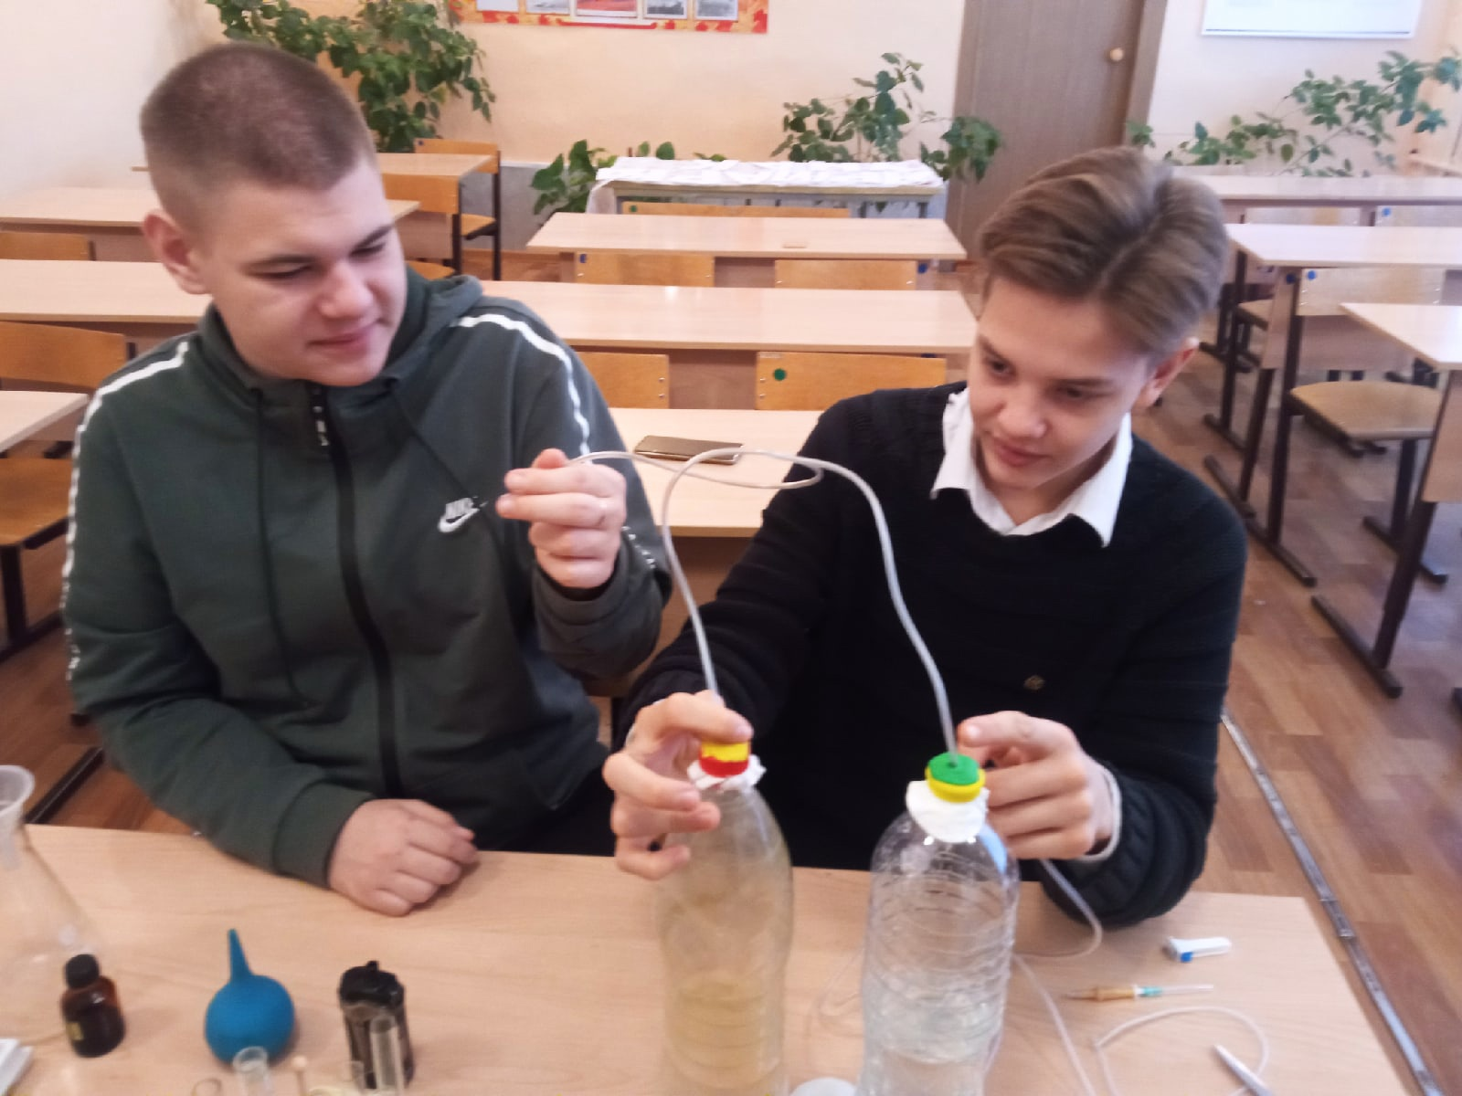


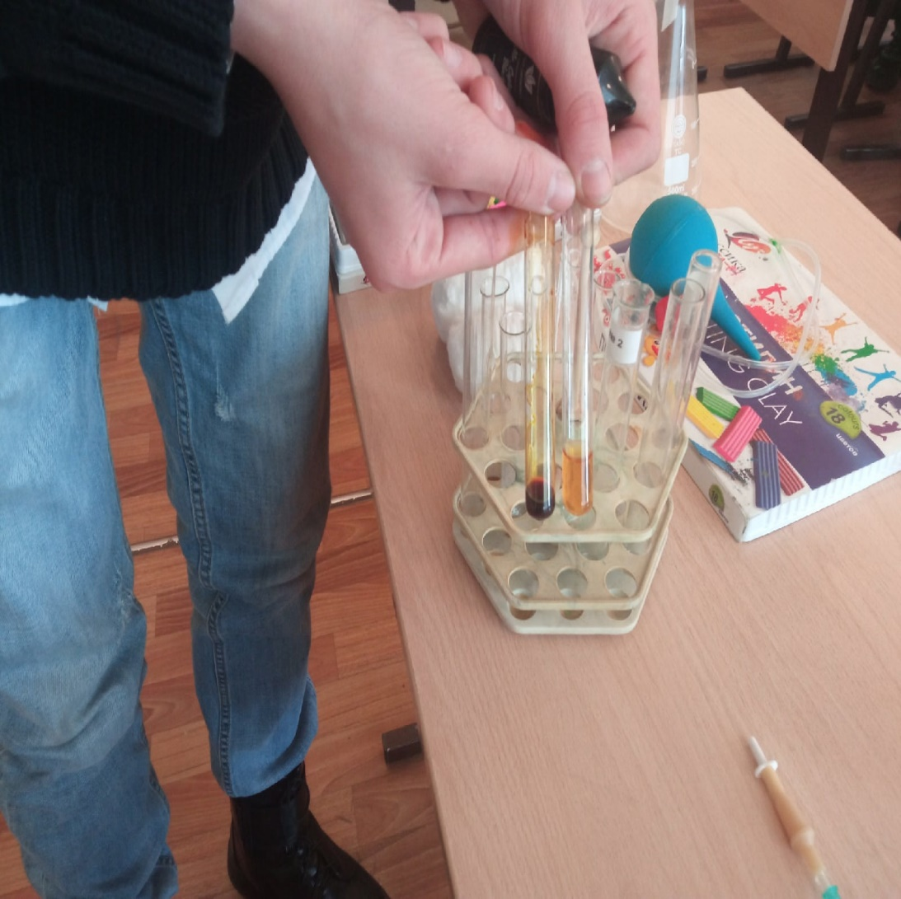
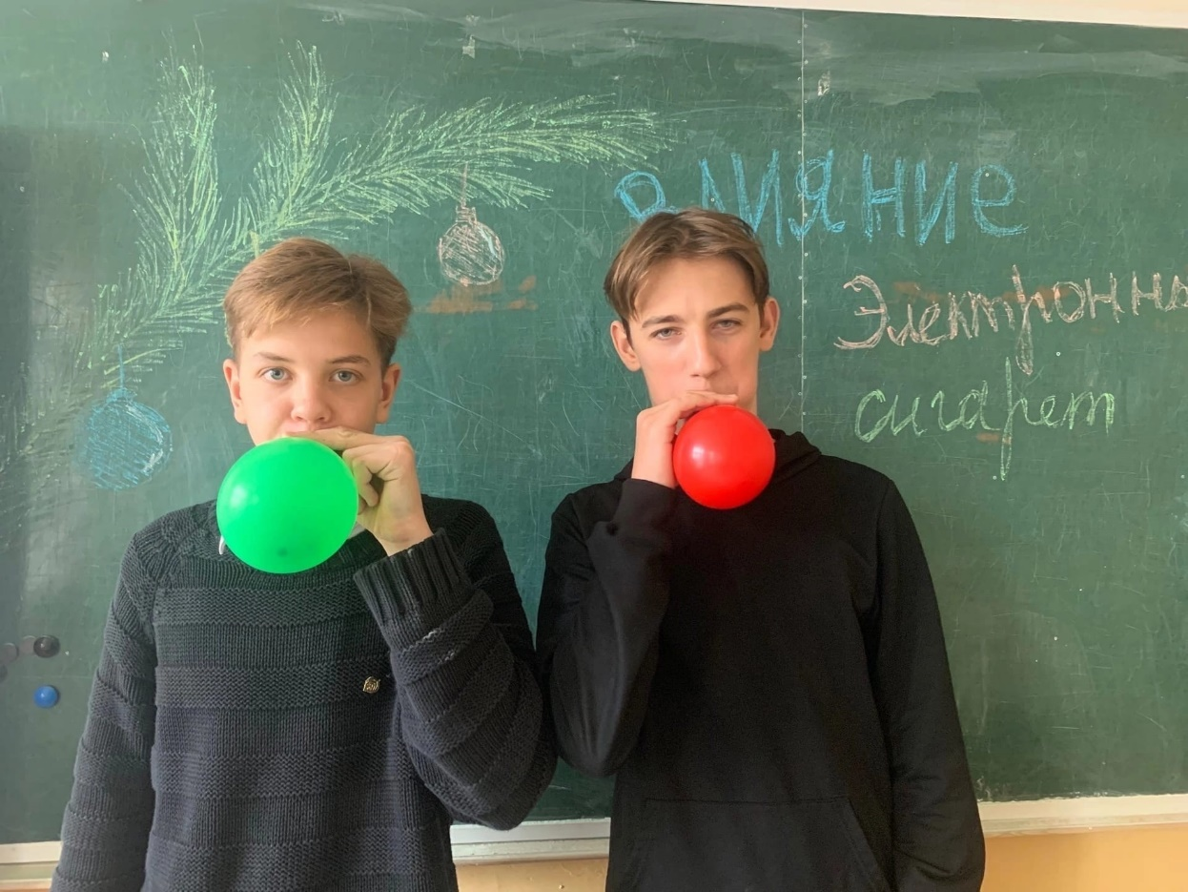


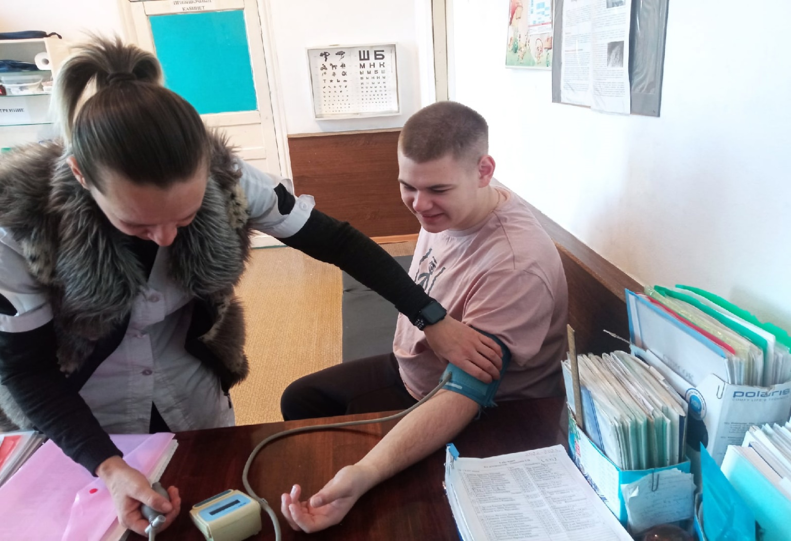

№ | Жизненные показатели | До курения электронной сигареты | После разового  курения сигареты
1 | Пульс, уд. в мин. | 72 | 81
2 | Давление | 120/80 | 130/90
4 | Задержка дыхания, сек. | 41 | 30

